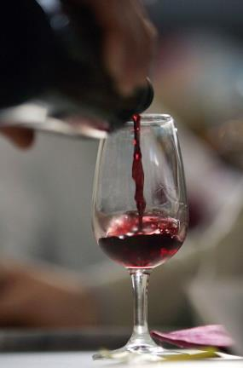
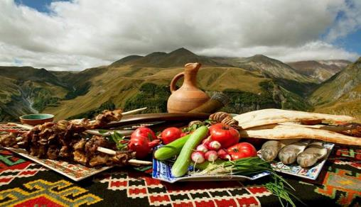
Винный викенд
ГРУЗИЯ ЖДЕТ ВАС
4 дня / 3 ночи

Испокон веков Грузию считали «колыбелью виноделия».
В результате археологических раскопок на грузинской земле были найдены виноградные косточки, возраст которых насчитывает более 8 000 лет.
Виноградарство уже стало частью самой Грузии, ее самобытной историей, культурой, традицией.
В мире грузинское вино – это классика, которой не принято изменять.
На гостеприимных грузинских просторах Вы попробуете и оцените этот божественный напиток.

Тбилиси – Телави – Цинандали – Сигнахи – Бодбе – Тбилиси
(винный тур)

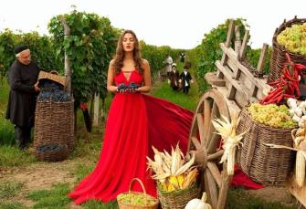
1 День. Прибытие в Тбилиси.
Трансфер с аэропорта и размещение в отеле.
Ужин в национальном ресторане с вкуснейшими грузинскими блюдами.
Ночь в отеле в Тбилиси.

2 День. Завтрак в отеле. Освобождение номеров.
Сегодня Вы узнаете все о родине грузинского виноделия и гостеприимства. На востоке Грузии уютно расположилась Кахетия.
Через Гомборский перевал мы проедем к древней крепости Уджарма, посмотрим Новую Шуамта, насладимся этими красотами и сделаем множество памятных фото.
Далее, прибытие в Телави - административный центр Кахетии.

Здесь мы посетим несколько знаменитых образцов грузинской монастырской архитектуры:
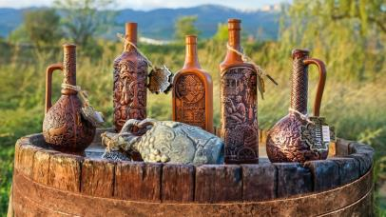
Алаверди - монастырь святого Георгия, основан в 11 веке. Высота собора около 50 м, что является одной из высочайших церковных построек Грузии.
Известную «Икал-то Академию», которая датируется с 8 века. Она была в свое время культурным и просветительским центром страны. Здесь по преданию учился великий сын Грузии Шота Руставели.
Так же посетим винный завод «Телиани Вели», где пройдет ознакомление с заводом и дегустация лучших вин (2 сорта вин +грузинский хлеб, сулгуни и фрукты).
Здесь Вы сможете насладиться прелестями Алазанской долины, и сделать памятные фото.
Ночь проведем в гостином доме Телави, где Вы поймете, что такое настоящее кахетинское гостеприимство. Хозяева будут потчевать вкуснейшими грузинскими блюдами и грузинским вином домашнего производства, здесь Вы почувствуйте настоящий грузинский колорит.

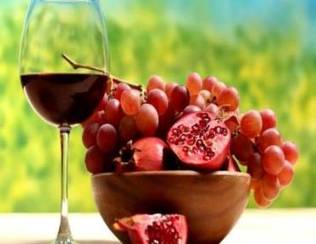
3 День. Завтрак в гостином доме.
Далее мы отправляемся в музей ’’Цинандали’’- заложенный в XIX веке во владениях известного грузинского поэта, князя Александра Чавчавадзе. В его владения входит удивительной красоты парк и мы сможем посетить винный погреб, вина которого датируются 1814 годом. Проведем винную дегустацию (5 сортов).
Далее мы продолжаем путь в Сигнахи - город любви. Этот уютный город прекрасно соединил в себе элементы южно-итальянского и грузинского архитектурных тонкостей.
Посетим музей «Пиросмани», где можно увидеть экспозицию работ великого грузинского художника.
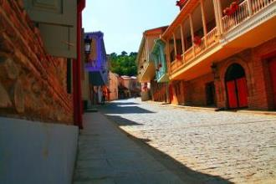
Далее мы посетим монастырский и епископальный комплекс Святого Георгия - женский монастырь «Бодбе». Тут расположена базилика Святой Нино, а спустившись к ее чудотворным источникам, можете загадать желание, которое обязательно сбудется (пешая ходьба 30 мин).
Посещение винного погреба в Сигнахи, дегустация различных сортов вина и грузинской водки - чача (4 сорта вина и чача + закуска).
Здесь же можно заказать (заранее) вкуснейший кахетинский обед 20долл с чел, или обед с мастер классом грузинской национальной кухни 35 долл с чел.

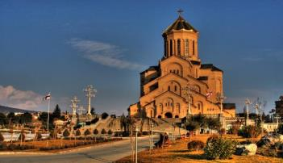
Возвращение в Тбилиси.
Экскурсия по вечернему, сверкающему огнями городу.
Вы увидите Старый город, сверкающий Мост Мира и современный парк Рике.
Подниметесь на подъемниках на крепость Нарикала – это душа столицы.
Вас так же ждет BUS –тур по центральной улице столицы – Руставели Авеню и площади Свободы.
Ночь в отеле.

4 День. Завтрак в отеле.
Свободное время. Трансфер в аэропорт.
По дороге в аэропорт можно будет купить подарки, сувениры и т.д.

*Туры защищены авторским правом!

ЦЕНЫ УКАЗАНЫ ЗА ЧЕЛОВЕКА В НОМЕРЕ ЗА ВЕСЬ ТУР, в USD
ПРОЖИВАНИЕ в Тбилиси | 3*** эконом: Toma’s house, Дарчи, Далида, Ницца,  Hotello | 3*** стандарт:  Альянс, Астория, Престиж палас, Доеси, Хотел 27, Эпик отель GT, Графика  гостиный дом в Телави | 4**** эконом: Garden View Опинион,  Нью Копала, Марго Палас  в Телави 3*  «Эрма» | 4****  стандарт:  Неаполь,  Брим,  Гарнет, Астория,  Копала Рике  Орхидея, Авеню  в Телави 3* «Эрма» | Отели 4* +  Галерея палас. Ривер сайд , ЗП палас, Косте,  Кинг Горгасали  Ситадинес  в Телави 4*+ «Олд Телави» | Отели 4* +  Музей, Тифлис палас  Олд Тифлис,  Винотель  Айвани  в Телави 4*+ «Олд Телави | Отели 5*****:  Йота,  Хуалинг,  Виндхем гранд Тбилиси +  в Телави 4*+ «Олд Телави
При дабл номере | 360 | 375 | 412 | 445 | 489 | 535 | 570
При сингл номере | 384 | 425 | 487 | 537 | 608 | 695 | 770
При трипл номере | 340 | 355 | 392 | 425 | 469 | 515 | 550
При сингл  индивидуально | 521 | 563 | 624 | 674 | 745 | 833 | 908

КОМИССИЯ 10%
Стоимость тура на детей:
При проживании в номере дабл (1+1):
Дети (0-3) бесплатно (номер сингл)
Дети (03-09) оплата 60% (номер дабл )
Дети (10 и выше) 100% оплата (номер дабл)
При проживании в номере трипл (2+1 ):
Дети (0-3) бесплатно (номер дабл)
Дети (03-09) оплата 30% (номер дабл + экстра бед )
Дети (10 -11) 50 % оплата (номер дабл + экстра бед)
Дети (12 и выше) 100% оплата (номер трипл)
При проживании в номере 4х местном (2+2 ):
Дети (0-3) бесплатно (номер трипл), 2 детей (0-3) 20% оплата (номер трипл)
Дети (03-09) оплата 30% (номер трипл + экстра бед), 2детей (03-09) оплата 40% (номер трипл +экстра)
Дети (0-3 и 03-09) 30% оплата (номер трипл )
Дети (10 -11) 50 % оплата (трипл + экстра бед), 2 детей (10 -11) 50% оплата (трипл + экстра бед)
Дети (12 и выше) 100% оплата (номер 4х местный)

В стоимость тура входит:

- Трансфер в аэропорт и обратно
- Весь трансфер в период тура
- Проживание в выбранной Вами гостинице в Тбилиси «ВВ»
- Сервисы отелей (подробное инфо в прайсах по Тбилиси)
- Проживание в Телави в гостинице на НВ питании (завтрак и ужин)
- Все указанные в туре экскурсии
- Обслуживание квалифицированного гида
- Входные билеты
- Билет на подъемник на Нарикала
- Дегустации вин с закуской (Цинандали, Сигнахи, Телиани Вели )
- Приветственный ужин в первый день

МЫ ЖДЕМ ВАС В ГРУЗИИ !!!

